La scène, c’est un lieu de réinvention de soi-même»
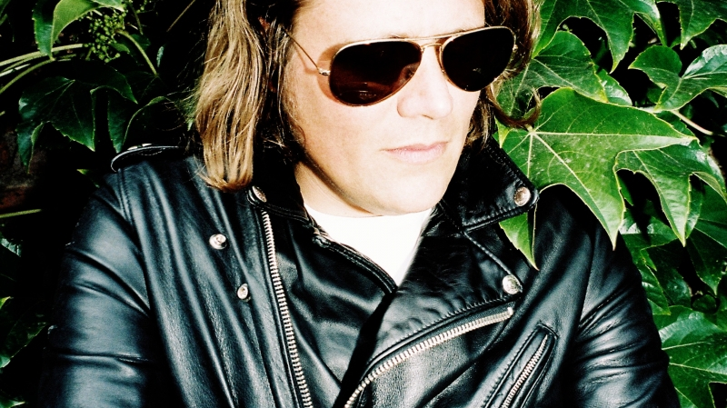
1/2
Vidéo Youtube

«La scène, c’est un lieu de réinvention de...
Par Joël Jenzer
Le songwriter français, stature de colosse qui contraste avec sa finesse d’écriture, joue ce soir au Détour. Interview.
Rover s’était fait remarquer en 2012 avec un premier disque salué par la critique et les connaisseurs de bonne musique. Après des mois sur la route, naviguant de concert en concert, l’auteur, compositeur et interprète français – de son vrai nom Timothée Régnier – est revenu au premier plan il y a quelques mois avec un deuxième disque, très réussi, enregistré en mode analogique, «Let it Glow», dont les titres pop épurés résonneront en début de soirée à Paléo. Rencontre avec un musicien qui ne connaît pas les concessions et qui s’amuse à jouer de tous les instruments en studio.
Après votre premier album, très remarqué, ressentiez-vous une grosse pression en préparant le suivant?
On m’avait tellement mis en garde en me disant: «Tu verras, le syndrome du deuxième disque…», mais moi, c’est quelque chose qui m’a, au contraire, réconforté, de savoir que je suis attendu, même si je ne suis pas Michael Jackson. C’était très positif, cela voulait dire que des gens avaient encore un intérêt pour mon projet. Et je travaillais dans l’optique de savoir que le disque ne serait pas jeté dans le vide. Je me suis senti aimé dans le milieu.
Vous retrouver face à un public, c’est ce que vous préférez dans votre métier?
Des gens me disent que ma musique les aide au quotidien. C’est le plus beau des retours. La musique m’a aidé, et si ça peut aider des gens… Lors de ma première tournée, rencontrer le public après les concerts, ça m’a donné envie de revenir sur la route, de retrouver le public, de le faire grandir. C’est très vivant, tout ça. Et c’est un des plus beaux métiers du monde, quand on est lucide sur la chance que c’est, d’être accueilli dans une salle, de parler de sa musique à des journalistes… Dans une tournée, on peut s’exprimer tous les soirs, réinventer son disque, l’entendre en live, être acteur et spectateur de soi. C’est vraiment un plaisir de partager avec les gens. Je savoure chaque moment, chaque rencontre.
Les musiciens que vous écoutez vous influencent-ils beaucoup?
Ça me nourrit. Je n’ai plus l’âge pour être complexé: j’assume les influences, il faut les digérer. Mais je n’ai pas une culture à rallonge en musique, j’ai toujours les mêmes disques qui tournent en boucle, et je puise dedans parce qu’ils me nourrissent encore. Je fais même des clins d’œil aux gens que j’admire, que ce soit Lennon, Bowie, Dylan: j’utilise les mêmes guitares, les mêmes magnétos à bande, et des choses intemporelles, comme le sentiment amoureux, des formes d’émotion qui traversent le temps. Joël jenzer

